
GONDDAL - BAJJAL
Óravázlat

Tantárgy: Etika
Évfolyam: 5.

- Ráhangolódás: a szöveg megismerése - Janecskó Kata: A gondfelvásárló
https://soundcloud.com/liget/janecsko-kata-a-gondfelvasarlo-mese?in=liget/sets/hangos-szitakoto-2026

- Gondok – bajok rögzítése
- Az asztalon található papírokra névtelenül írjátok fel azokat a gondokat, bajokat, amelyektől szeretnétek megszabadulni. Színekkel jelöljétek, mennyire súlyos gondok ezek a mindennapjaitokban.

- Szerepjáték: A tanár kimegy a teremből, majd egy tarisznyával tér vissza a vállán
- Jó napot! Jó napot! Én vagyok a gondfelvásárló! Minden gondért, bajért egy tallért adok!
- A diákok egyenként felolvassák a gondokat, bajokat.
- Megbeszélik a súlyosságát.
- Beleteszik a tarisznyába.
- A tanár fizet a tallérokkal.
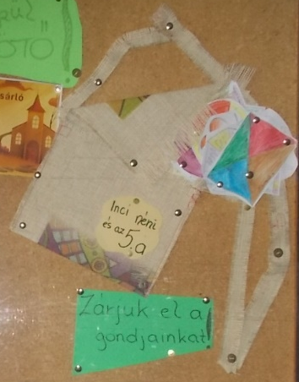
- Faliújság készítése
A faliújságon a tarisznyába úgy rakjuk bele a gondcédulákat, hogy ne lehessen semmiképpen sem azonosítani.

